Домашнее задание по ритмике для 2 класса
Для всех групп!
Прохлопайте данный ритм:
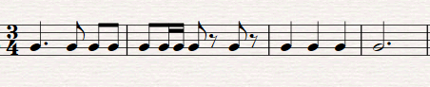
Затем сочините и запишите к нему вторую партию - ритмический аккомпанемент.
Не нагружайте аккомпанемент большим количеством длительностей, используйте для него восьмые, четверти и половинные.
Простучите получившийся ритм уже двумя руками.

